

上海复旦金仕达计算机有限公司

一卡通产品化开发

项目计划

<1.0>

<2006-12-17>

<作者:韩海东>

SHANGHAI FUDAN KINGSTAR COMPUTER CO.，LTD
上海复旦金仕达计算机有限公司版权所有

模版 ID : 2SPP-T-V1.00

文档标识

项目名称 | <一卡通产品化开发>
文档名称 | 项目计划
文档源 | <>
版本号 | <1.0>
状况 | <草案>

文档修订历史

版本 | 日期 | 描述 | 文档所有者
1.0 | <2006-12-17> | 创建 | 韩海东

此版本文档的正式核准

姓名 | 签字 | 日期
分发控制

副本 | 接受人 | 机构

目 录
第1章 项目概述 3
1.1 目标陈述 3
1.2 范围简述 4
1.2.1 范围WBS分解 4
1.3 条件和限制 4
1.3.1 目前已经具备的条件 4
1.3.2 项目假设条件 5
1.3.3 项目开发过程限制 5
第2章 项目的交付物 5
2.1 交付物说明 5
2.2 项目交付物 5
第3章 项目的生命周期 6
3.1 生命周期描述 6
3.2 方法与工具 6
第4章 项目估计 7
4.1 工作分解结构 7
4.2 成本估计 7
4.3 规模估计 7
4.4 工作量估计 7
4.5 关键计算机资源估计 7
第5章 项目资源 8
5.1 人力资源 8
5.2 培训计划 8
第6章 项目组织结构 9
6.1 项目组织结构图 9
6.2 角色和职责 9
6.3 组间协调 10
6.3.1 前阶段项目维护 10
6.3.2 新阶段的开发任务 11
第7章 项目里程碑计划 11
第8章 项目质量计划 11
8.1 评审计划 11
第9章 项目质量保证计划 12
第10章 项目配置管理计划 12
第11章 项目依赖 12
第12章 项目风险计划 12
第13章 项目变更管理 12
第14章 项目沟通计划 13
14.1 沟通关系 13
14.2 沟通活动 13
第15章 项目重计划 14

项目概述

目标陈述
2006年暑期以来，我公司的一卡通项目像雨后春笋一样，形势喜人，先后签署了上海工商外国语学院、泰州大学城、上海海事大学、上海水产大学、上海大学等校园一卡通项目，同时售前跟踪意向的客户也不在少数，所以基于此，为了能够以上签署的项目的实施和未来类似一卡通项目的推广，由原来的复旦大学校园一卡通项目，向校园一卡通产品过渡已经迫在眉睫。
本阶段的工作目标如下：
- 产品功能完善：完善现有的业务功能，从复旦项目中剥离出来，提炼通用的功能。
- 多硬件厂商的对接：为了体现设备无关性和硬件的市场价格竞争力，考虑多家硬件厂商的对接。
- 流程和文档的完善：除了产品功能外的产品开发流程、产品交付文档等的规范化。
以上工作内容，在时间上都要求在2007年5月初完成。

范围简述

范围WBS分解
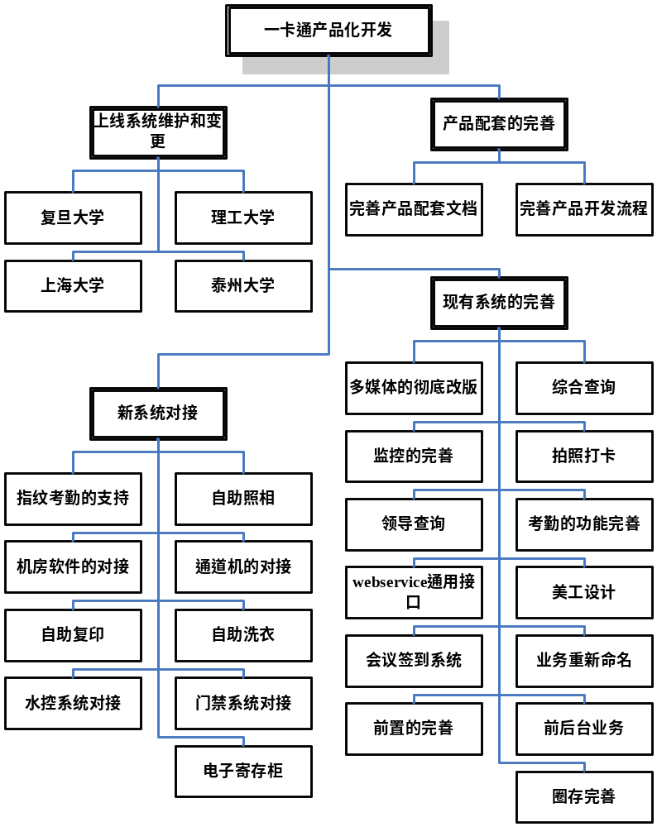

条件和限制

目前已经具备的条件
- 复旦核心的一卡通系统，已经稳定运行近一年有余，目前开展的产品化开发都依托于此，一卡通核心部分项目依赖性较小，产品化的工作量不大，相对风险较小。
- 前阶段已经开发了一卡通前置网关，可以作为产品开发的一个基础。
- 经过2006年暑期一卡通产品实施的3个项目的磨炼，开发和实施都积累了实际的经验，并对于产品化开发的重点和趋势都有了一定的了解。

项目假设条件
- 产品团队中的计划资源定期要到位。

项目开发过程限制
- 新阶段由于一卡通的产品化过程和学校的新需求作为一个项目统一考虑，在资源分配上和进度安排上有一定难度。
- 由于一卡通产品还属于初级阶段，所有目前上线的系统的维护以及技术支持还需要产品开发小组的支持。
- 对于新系统对接的项目，受第三方公司产品本身以及商务的制约，不确定性因素更大，有可能计划需要对接的50%以上最后都要流产。
- 产品化过程开发要求开发规范达到CMM2以上标准。

项目的交付物

交付物说明
一卡通产品开发，属于整个一卡通系统的开发过程中的一部分，完整的一卡通产品开发过程属于循序渐进的完善过程，由于项目属于中等、中等以上规模，并且系统。

项目交付物
- 新版本发布
  - 01、拍照打卡系统 Ykt-cardprint- V1.2.000 2007-2-9
  - 02、综合管理系统 Ykt-multimanage- V1.1.100 2007-5-9
  - 03、电话语音系统 Ykt-telephone- V1.1.000 2007-5-9
  - 04、会议签到系统 Ykt-conference- V1.2.000 2007-3-1
  - 05、监控管理系统 Ykt-monitor- V1.1.100 2007-3-5
  - 06、银行圈存系统 Ykt-bank- V1.1.100 2007-2-23
  - 07、考勤管理系统 Ykt-checkattend- V1.1.000 2007-5-8
  - 08、领导查询系统 Ykt-advquery- V1.1.100 2007-3-14
  - 09、综合查询系统 Ykt-multiquery- V1.1.100 2007-3-20
  - 10、多媒体查询系统 Ykt-multimedia- V1.2.000 2007-4-9
  - 11、门禁管理系统 Ykt-doors- V1.2.000 2007-4-20
  - 12、通道管理系统 Ykt-channels-v1.1.000 2007-3-5
  - 13、水控管理系统 Ykt-water- V1.1.000 2007-5-14
  - 16、通用网关系统 Ykt-gateway - V1.2.000 2006-1-12
  - 51、机房收费系统接口 Ykt-computerrooms- V1.1.000 2007-2-12
  - 52、自助复印接口 Ykt-selfcopy- V1.1.000 2007-3-26
  - 53、自助洗衣接口 Ykt-selflaundry- V1.1.000 2007-4-4
  - 54、自助照相接口 Ykt-selfphoto- V1.1.000 2007-4-11
  - 55、电子寄存柜接口 Ykt-checkbox- V1.1.000 2007-4-18
- 风险问题列表
- 项目估计表
- 需求跟踪矩阵
- 数据度量表
- 项目总结报告

项目的生命周期

生命周期描述
本项目所具备如下特点：
- 本阶段属于整个一卡通系统的开发过程中的一部分，完整的一卡通产品开发过程属于循序渐进的完善过程，
- 项目属于中等、中等以上规模。
- 由于成本和周期的限制，本阶段的产品化开发只能完成一卡通产品化完善中的部分优先级高，客户需求强烈的工作来完成。
- 需求不能完整和明确的定义，需要随着进度的推移一步一步的明朗。
所以整个产品化采用阶段提交的生命周期模型。

方法与工具
需求工具采用WORD2003，DOORS8.0。
配置管理采用VSS 6.0，SVN1.3
编码工具采用Dephi5.0(前台),Source Insight4.8(后台),my eclipse(WEB),
数据库设计工具采用 Power Designer 9.0
数据库工具 IBM DB2 8.2/ORACLE 10G
文档编写采用MS OFFICE 2003、MS PROJECT 2003、MS VISIO 2003
缺陷管理工具： MANTIS
需求管理方法见《信息技术公司需求管理流程》
缺陷管理方法见《信息技术公司缺陷管理流程》
本项目所采用的模板均采用公司标准模板

项目估计

工作分解结构
请参看《“校园一卡通系统产品”-项目进度计划（产品化）.mpp》

成本估计
请参看《“校园一卡通系统产品”-项目进度计划（产品化）.mpp》

规模估计
请参看《“校园一卡通系统产品”-项目估计表(产品化).xls》

工作量估计
请参看《“校园一卡通系统产品”-项目估计表(产品化).xls》

关键计算机资源估计
后台服务器
编号
型号 | P4 CPU3.0/1G-DDR/260G HD
类型 | Unix服务器
系统软件和版本 | Ubuntu 6.06  DB2 V8.1/SP7  Websphere5.1
IP地址 | 10.49.188.243
物理位置 | 复旦大学10号楼116
功能 | 数据库和主应用服务器
安全域 | 无
备注

项目资源

人力资源
列出所有的项目组人员
序号 | 角色 | 到位人员 | 到位日期 | 职责考虑
1 | 项目经理 | 韩海东 | 2006-12-11 | 负责整个项目的进度控制、沟通协调和资源的调整等
2 | 开发人员 | 汤成 | 2006-12-11 | 系统后台和前置的需求设计编码
3 | 开发人员 | 韩纪伟 | 2006-12-11 | 系统前台和web的需求设计编码
4 | 开发人员 | 何林青 | 2006-12-11 | 系统web的需求设计编码
5 | 开发人员 | 李翔 | 2006-12-11 | 系统后台的设计编码
6 | 开发人员 | 程序员1 | 2006-12-11 | 系统后台的设计编码
7 | 开发人员 | 程序员2 | 2007-02-01 | 系统前台、web的设计编码、二次开发
8 | 开发人员 | 程序员3 | 2007-02-01 | 系统前台、web的设计编码、二次开发
9 | 美工 | 奚嘉敏 | 2006-12-11 | 美工原型设计
10 | 质量管理员 | 滕斌 | 2006-12-11 | 系统质量管理
11 | 文档管理员 | 文档员 | 2007-01-10 | 产品的文档整理、配置管理等

人员计划
项目工作量信息
里程碑名称 | 工作量(小时) | 人员数 | 标准人月数 | 资源成本
第一月 | 764 | 8 | 4.66 | 819.3
第二月 | 1352 | 9 | 7.95 | 1398.7
第三月 | 960 | 8 | 5.72 | 1007.1
第四月 | 1365 | 8 | 8.34 | 1468.3
第五月 | 893.23 | 8 | 5.95 | 1047.19
第六月 | 392.37 | 3 | 2.94 | 518.21
合计工作量(小时) | 5726.6
合计标准人月数 | 35.56

培训计划
这里重点针对开发进行培训，对客户的培训计划另外指定：

培训内容 | 作用 | 时间 | 参加对象 | 讲师
技术架构培训 | 新员工了解系统架构 | 待定 | 新员工 | 汤成
配置管理培训 | 新员工了解配置管理 | 待定 | 新员工 | 韩纪伟
变更控制培训 | 项目成员了解变更控制的流程和制度 | 待定 | 全体员工 | 韩纪伟
测试技能培训 | 编码人员掌握测试用例的编写 | 待定 | 编码人员 | 质量部门
Cmm培训 | 过程改进 | 待定 | 新员工 | 项目管理部
专业技能培训 | 提高编程水平 | 待定 | 开发、设计 | 技术总部

项目组织结构

项目组织结构图
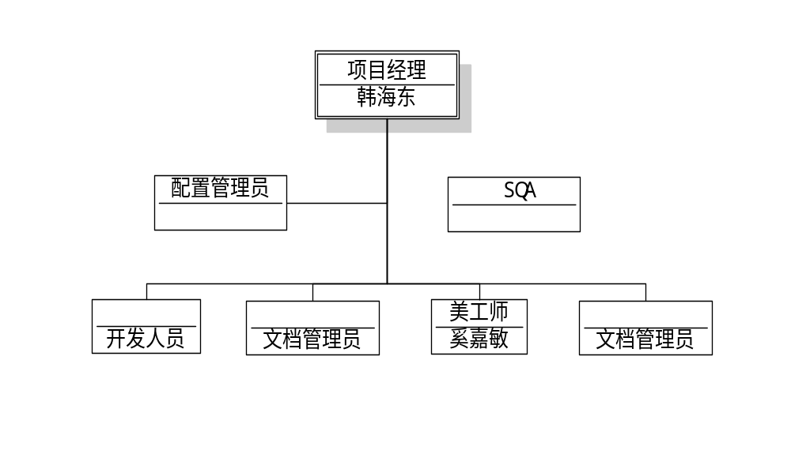

角色和职责
序号 | 角色 | 到位人员 | 到位日期 | 职责考虑
1 | 项目经理 | 韩海东 | 2006-12-11 | 负责整个项目的进度控制、沟通协调和资源的调整等
2 | 开发人员 | 汤成 | 2006-12-11 | 系统后台和前置的需求设计编码
3 | 开发人员 | 韩纪伟 | 2006-12-11 | 系统前台和web的需求设计编码
4 | 开发人员 | 何林青 | 2006-12-11 | 系统web的需求设计编码
5 | 开发人员 | 李翔 | 2006-12-11 | 系统后台的设计编码
6 | 开发人员 | 程序员1 | 2006-12-11 | 系统后台的设计编码
7 | 开发人员 | 程序员2 | 2007-02-01 | 系统前台、web的设计编码、二次开发
8 | 开发人员 | 程序员3 | 2007-02-01 | 系统前台、web的设计编码、二次开发
9 | 美工 | 奚嘉敏 | 2006-12-11 | 美工原型设计
10 | 质量管理员 | 滕斌 | 2006-12-11 | 系统质量管理
11 | 文档管理员 | 文档员 | 2007-01-10

组间协调

前阶段项目维护
组间列表 | 沟通责任人 | 对方联系人 | 联系方式 | 沟通内容
学校信息办 | 孙宁  韩海东 | 李淑娟等 | 23847 | 项目相关所有内容
学校基建处 | 赵文高 | 杨老师  陆老师 | 13003124751  64434897 | 硬件和网络部署
东大金智 | 赵文高 | 范敬 |  | 硬件和网络部署
复旦光华 | 赵文高 | 周杰 | 13916132281 | 硬件和网络部署
广东三九公司 | 韩海东  赵文高 | 李呐  张小明  易晓勇  潘碧超 | 13503071935  13318851949  021-55678945  13482249580 | 硬件和集成接口
新大陆公司 | 韩海东  刘志军 | 林庆炎  张志彪  林工 | 13585900115  13358247154  13918277939 | 圈存机接口
微电子公司 | 赵文高 | 曾赛英  陈小姐 | 13816673534 | 学生卡
黄石万达公司 | 赵文高 | 赵文 | 13917559001 | 教师卡
上海致达公司 | 韩海东  刘志军 | 张成业  王衡祥 | 13916322664  54235050-168 | 多媒体终端
上海华为 | 韩海东  唐丽萍 | 曹刚波 | 13901993545 | 网络设备
上海先杰 | 刘志军 | 雷志平  耿国强 | 52300305-127  13816319487 | UPS设备
上海汇星公司 | 韩海东  赵文高 | 霍志华  小彭 | 13901646846  13122216225 | 网络布线
上海农行 | 韩海东 | 陈志祥  周平  徐建强 | 34064666-6160  34064666-6166  55971332 | 银行相关接口
证卡打印机厂商 | 韩海东  韩继伟 | 李娜 | 13510602587 | 证卡打印机设备
SUN公司 | 韩海东  汤成 |  |  | 核心服务器
公司技术总部 | 韩海东、韩纪伟  汤成、何林青 | 钱总  郑欢敏 |  | 技术难题
公司商务 | 韩海东  赵文高 | 周新宇  唐丽萍 |  | 商务相关
上海肯泰 | 刘志军 | 冷沪鸣 | 13386226665 | 触摸屏相关
公司实施组 | 韩海东、汤成、韩纪伟、何林青 | 全毛红、翟宜进、赵钱、赵文高、周殿一 | 见通讯录 | 项目实施相关

新阶段的开发任务
见项目进度计划。

项目里程碑计划
阶段名称 | 版本 | 里程碑 | 进入条件 | 过程描述 | 结束标志和交付物
01、拍照打卡系统 | Ykt-cardprint- V1.2.000 | 2007-2-9 | 无 | 无 | 源代码和运行程序
51、机房收费接口 | Ykt-computerrooms- V1.1.000 | 2007-2-12 | 无 | 无 | 源代码和运行程序
06、银行圈存系统 | Ykt-bank- V1.1.100 | 2007-2-23 | 无 | 无 | 源代码和运行程序
04、会议签到系统 | Ykt-conference- V1.2.000 | 2007-3-1 | 无 | 无 | 源代码和运行程序
05、监控管理系统 | Ykt-monitor- V1.1.100 | 2007-3-5 | 无 | 无 | 源代码和运行程序
12、通道管理系统 | Ykt-channels-v1.1.000 | 2007-3-5 | 无 | 无 | 源代码和运行程序
08、领导查询系统 | Ykt-advquery- V1.1.100 | 2007-3-14 | 无 | 无 | 源代码和运行程序
09、综合查询系统 | Ykt-multiquery- V1.1.100 | 2007-3-20 | 无 | 无 | 源代码和运行程序
52、自助复印接口 | Ykt-selfcopy- V1.1.000 | 2007-3-26 | 无 | 无 | 源代码和运行程序
53、自助洗衣接口 | Ykt-selflaundry- V1.1.000 | 2007-4-4 | 无 | 无 | 源代码和运行程序
10、多媒体系统 | Ykt-multimedia- V1.2.000 | 2007-4-9 | 无 | 无 | 源代码和运行程序
54、自助照相接口 | Ykt-selfphoto- V1.1.000 | 2007-4-11 | 无 | 无 | 源代码和运行程序
55、电子寄存接口 | Ykt-checkbox- V1.1.000 | 2007-4-18 | 无 | 无 | 源代码和运行程序
11、门禁管理系统 | Ykt-doors- V1.2.000 | 2007-4-20 | 无 | 无 | 源代码和运行程序
07、考勤管理系统 | Ykt-checkattend- V1.1.000 | 2007-5-8 | 无 | 无 | 源代码和运行程序
02、综合管理系统 | Ykt-multimanage- V1.1.100 | 2007-5-9 | 无 | 无 | 源代码和运行程序
03、电话语音系统 | Ykt-telephone- V1.1.000 | 2007-5-9 | 无 | 无 | 源代码和运行程序
13、水控管理系统 | Ykt-water- V1.1.000 | 2007-5-14 | 无 | 无 | 源代码和运行程序

项目质量计划
无

评审计划
见信息技术公司的月度述职报告会议安排

项目质量保证计划
无

项目配置管理计划
请参看《“校园一卡通系统”-SCM计划.doc》

项目依赖
活动名称 | 依赖对象 | 备注
明确客户需求、变更、确认小组及其负责人 | 客户
需要第三方接口的开发任务 | 第三方公司的配合程度和公司商务运作 | 第一阶段三九发生问题，目前认识最大的风险
核心技术支持 | 公司现有的技术专家
质量保证支持 | 公司现有的CMM专员

项目风险计划
风险分析的目的是识别可能发生的将会对项目按预期时间、资源和预算完成产生重大影响的事件，并制定出设法避免这些事件的发生和一旦这些事件发生后的处理措施。
具体见《“校园一卡通系统”-项目风险管理表.xls》

项目变更管理
项目变更基本流程包括：
- 变更申请人向CCB提交变更申请
- CCB评估和审核，如果评估工作量小于5天
  - 由CCB安排变更执行人实施变更
  - CCB重新审批变更
  - 配置管理员重新基线化配置项
- CCB评估和审核，如果评估工作量大于5天
  - 由项目经理提交申请给公司商务和技术总监审批
  - 由CCB安排变更执行人实施变更
  - CCB重新审批变更
  - 配置管理员重新基线化配置项
所有流程均按照公司标准过程来进行处理。

项目沟通计划

沟通关系
接受  发送 | 技术总监 | 项目经理 | 客户 | SQA | 项目组 | 其他合作厂商
技术总监 |  | 每周报告  每周例会 | 每周例会 | 报告 | 日志
项目经理 | 每周报告  每周例会 |  | 邮件/电话  每周例会 | 邮件/vss  定期会谈 | 会议、报告、会谈 | 电话/邮件/面谈
客户 | 每周例会 | 邮件/电话  每周例会 |  |  | 会议/会谈  邮件 | 电话/邮件/面谈
SQA | 报告 | 邮件/vss  定期会谈 |  |  | 邮件/vss  定期会谈
项目组 | 日志 | 会议、报告、会谈 | 会议/会谈  邮件 | 邮件/vss  定期会谈 |  | 电话/会议/邮件
其他合作厂商 |  | 电话/邮件/面谈 | 电话/邮件/面谈 |  | 电话/会议/邮件

沟通活动
项目的沟通活动的安排：
  - 项目组例会（每周五下午17：00～17：30）
  - 客户阶段性汇报（项目推进到新的里程碑阶段时做一次汇报）
  - 项目组每周汇报（每周二上午9：00）
  - 项目组每周与SQA进行沟通
  - 项目经理月度述职报告会议
  - 不定期的与其他的集成厂商之间的沟通
如果沟通出现问题，导致无法进行继续沟通，统一由公司商务出口进行沟通协调。

项目重计划
当项目出现以下情况，项目将重计划。
  - 需求出现重大变更，导致合同变更
  - 当项目组成员出现30%流失或变动
  - 当项目经理出现变更
  - 当开发框架、开发流程、开发方式出现变更
  - 当公司出现战略调整
  - 当实际进度与计划进度出现20％偏差时
重计划期间的一些活动将包括：
  - 所有项目阶段可能的规模和工作量重估算。参见机构数据库来验证是否有类似的重新计划的项目从而可有一个好的重新估算的基础。
  - 基线化项目所有阶段的新的进度表。
  - 改变项目的范围例如舍弃产品特征，减少对于一个发布的CR修复等。
  - 重访和修改项目的过程计划，质量计划，软件配置管理计划，项目定义的软件过程，包括更新文档的不同部分，例如重新估算数据，新质量目标等。
  - 基线化项目相关的配置项
  - 从合作者/客户那里得到关于新计划的一致同意

